# BAB IV

# IMPLENTASI DAN ANALISA



## Definisi implentasi sistem

Implentasi sistem merupkan prosedur yang dilakukan untuk menyelesaikan desain sistem yang ada dalam dokumen desain yang di setujui dan dan di uji kemudian di install guna dilakukan pemrosesan data dengan sistem yang baru atau sistem yang diperbaiki.

## Tujuan Implentasi Sistem

Tujuan dari implentasi sistem adalah sebagai berikut:

1. Membuat desian sistem yang telah dibuat selama penelitian.
2. Menguji, menulis dan medokumentasikan prosedur-prosedur dan progran – program yang diperlukan oleh dokument-dokument desain sistem yang telah dibuat.
3. Memperhitungkan sistem yang telah dibuat sesuai kebutuhan dan keperluan yang ada.
4. Memperhitungkan bahawa konversi ke sistem baru berjalan secara benar, yaitu dengan merencanakan , mengontrol dan sebuah program dengan baik.
5. Meyelesaikan desain sistem yang ada sistem yang telah dibuat disetujui.
6. Memperhitungkan bahwa sistem dapat memenuhi permintaan pemakai.

## Komponen yang dibutuhkan dalam implentasi

Untuk mengolah data menggunakan komputer atau lapotp haruslah mempunyai tiga komponen utama, yaitu sebagi berikut:

1. Hardware

Hardware (perangkat keras) merupakan komponen fisik dalam rangkain komputer, sedangkan sepesifikasi hardrware yang dibutuhkan adalah sebagai berikut:

1. Prosessor Intel Core I3
2. Hardisk untuk tempat program beroprasi dan sebagai medis penyimpanan data.
3. Memori minimal 2GB
4. Keyboard
5. Mouse
6. Printer
7. Kertas, untuk mencetakan laporan
8. Software

Software (perangkat lunak) merupakan instruksi program yang dapat digunakan dalam komputer dan memberikan fungsi serta menampilkan seperti yang di inginkan. Software yang digunakan adalah:

1. Sistem Operasi Linuxmint 17.3
2. Xampp
3. Sistem Operasi Windows 7
4. Brainware

Brainware meupakan fakator manusia yang menangani fasilitas komputer yang dibutuhkan adalah:

1. Sistem analis, orang yang manusia membangun fasilitas rancangan sistem
2. Programer, orang yang megerti bahasa pemrograman dalam membuat dan membangun program.
3. Operator, orang yang menagani langsung dalam pengolahan data, mulai dari mempersiapkan data sampai pengertian data ke komputer.

## Pengujian Sistem

Pengujian ini bertujuan untuk memastikan aplikasi yang telah dibuat apakah sesuai dengan keinginan pemakai dan dapat digunakan oleh pemakai dan di operasikan oleh pengguna.

Beberapa tingkatan pengujian sebelum mengimplentasikan aplikasi yaitu:

1. Pengujian Bagian

Dalam tingkatan ini biasanya biasanya pengujian dilakukan ke setiap program untuk memperhitungkan bahwa setiap modul program untuk memenuhi spesifikasi – sepesifikasinya.

1. Pengujian Intergrasi

Menguji setiap kelompok logika modul – modul program untuk meperhitungkan tersebut spesifikasi – spesifikasi fungsi logika.

1. Pengujian Aplikasi

Bagian tingkatan ini meguji aplikasi yang telah dibuat untuk memperhitungkan bahwa aplikasi baru tersebut telah memenuhi spesifikasi aslinya.

1. Pengujian Penerimaan

Pengujian ini bertujuan untuk mempertimbangkan bahwa semua komponen dalam sistem baru berada dalam keadaan memuaskan.

1. Pengujian Operasi dan Pengujian Lingkungan

Aplikasi yang telah dibuat tersebut dicoba kelingkungan yang sesungguhnya untuk memperhitungkan bahwa semua peralatan baru dan faktor –faktor lain dalam lingkungan, misalnya memasukan data, dokumen dan lain –lain, apakah sudah memuaskan.

## Pemliharaan Sistem

Sebauah kegiatan pengolahan data akan terus berlangsung dengan melibatkan sejumlah fungsi yang terdiri dari pegawai yang terlibatk atau tidak, hingga pemanfaatan sistem tersebut secara maksimal sangat diperlukan. Kegiatan pengolahan data yang berkualitas, baik dalam kecepatan pengolahan atau penampilan laporan tersebut sebagai sajian informasi.

Adanya kecenderungan jumlah data yang membesar , baik volume atau jenisya akan sangat mempengaruhi penanganan yang akan dilakukan oleh para pegawai. Melihat dari hal maka diperlukan pelatihan secara terus menerus , khususya pegawai baru, agar nantinya mampu menangani perkembagan data yang semakin besar.

Bertolak dari permasalahan di atas maka juga diperlukan adanya pemeliharaan sistem tersebut dapat berjalan semestinya dan penggunaanya yang semaksimal mungkin. Adapun tujuan dari pemreliharaan sistem ini adalah sebagai berilkut:

1. Mencegah modifikasi sistem yang akan menyebabkan masalah – masalah yang lain.
2. Membauat modifikasi sistem yang sesuai dengan kebutuhan organisasi.
3. Menyempurnakan proses penyusunan sistem dan proses pemiliharaan sistem dengan menganalisa informasi tentang modifkasi sistem.
4. Mengganti pemiliharaan sistem dengan survey sistem jika modifikasi yang diminta realatif besar.
5. Menimimalkan gangguan kontrol operasi yang disebabkan oleh pemeliharaan sistem

## Antar Muka (*Interfaace*)

1. **Admin**
2. 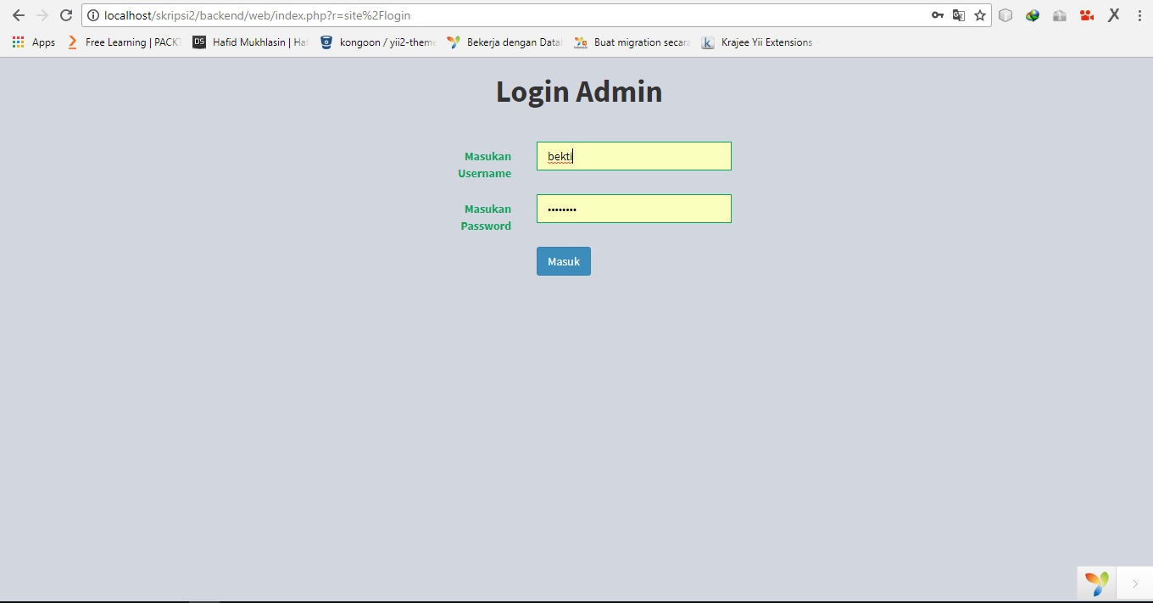Tampilan Login admin

Gambar 4.2 Tampilan Login Admin

Keterangan :

Berdasarkan gambar 4.2 menunjukan tampilan login sebagai admin. dan dimana admin memasukan username dan password terus klik login maka langsung bisa masuk.

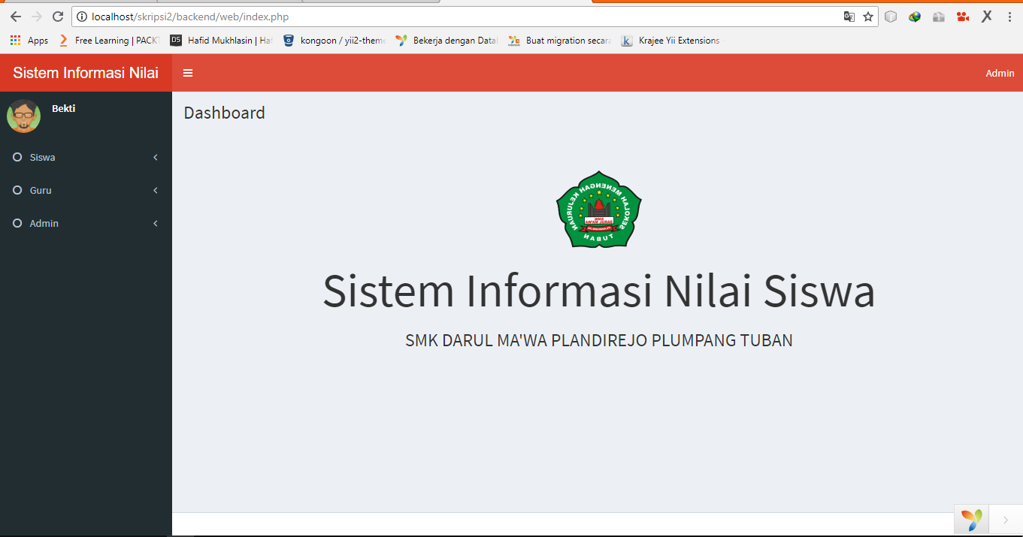

1. Tampilan menu utama Dashboard Admin

Gambar 4,3 menu utama Dasboard Admin

Keterangan:

Berdasarkan gambar 4.3 adalah tampilan halaman menu utama admin , dimana admin tersebut bisa mengolah data dan menampilkan data.

1. Tampilan Data Nilai di Dasboard Admin

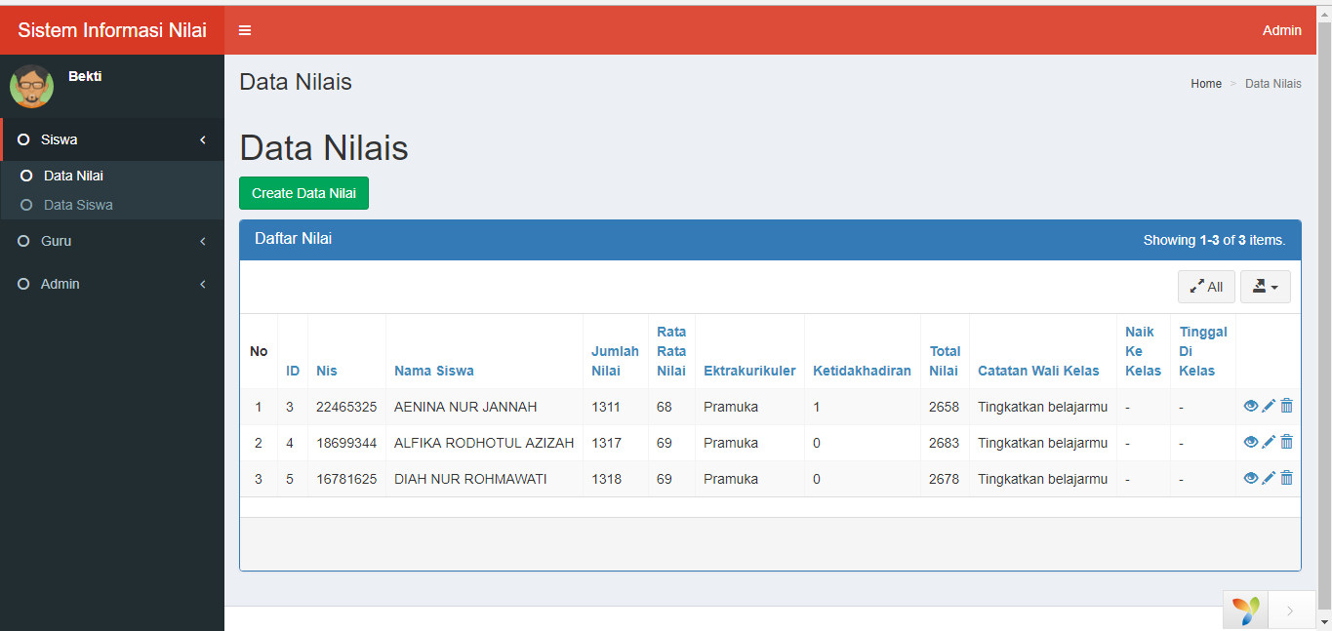

Gambar 4.4 Tampilan Data Nilai

Keterangan :

Berdasarkan gambar 4.4 admin mengisi form nilai raport yang di dapatkan dari pembelajaran atau evaluasi belajar . maka admin mengisi form lalu di simpan.

1. Tampilan Input Data Nilai

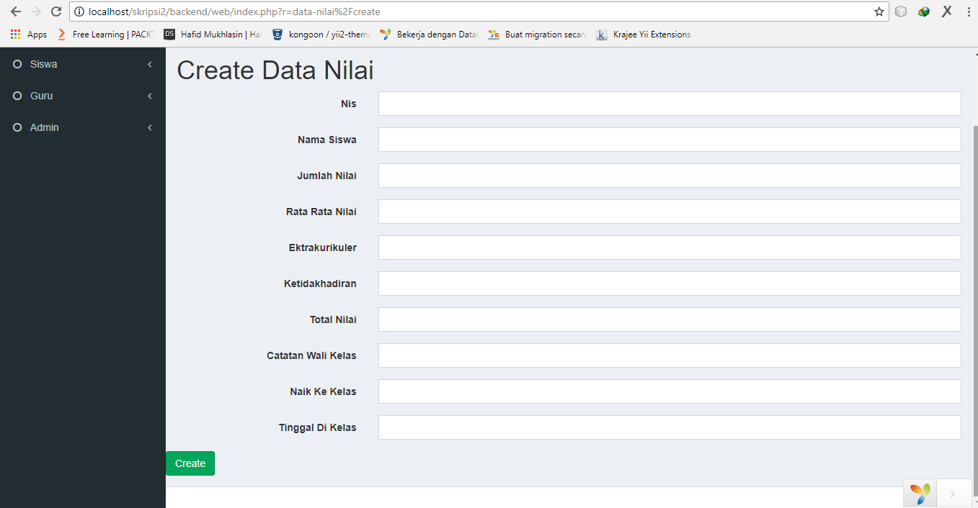

Gambar 4.4 tampilan input data nilai

Keterangan:

Berdasarkan gambar 4.4 admin mengisi form mulai dari NIS , Semester , Jurusan, Nama depan, Nama belakang, tanggal lahir , Tempat tinggal, ayah, ibu sesudah itu simpan.

1. Tampilan Input data siswa

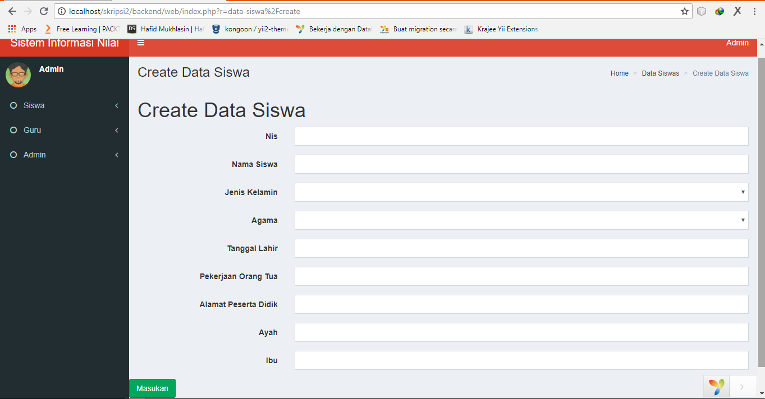

Gambar 4.6 Tampilan Input data siswa

Keterangan :

Berdasarkan gambar 4.5 admin mengisi form data siswa sesudah itu simpan

1. Tampilan Data Siswa

Gambar 4.7 Tampilan Data Siswa

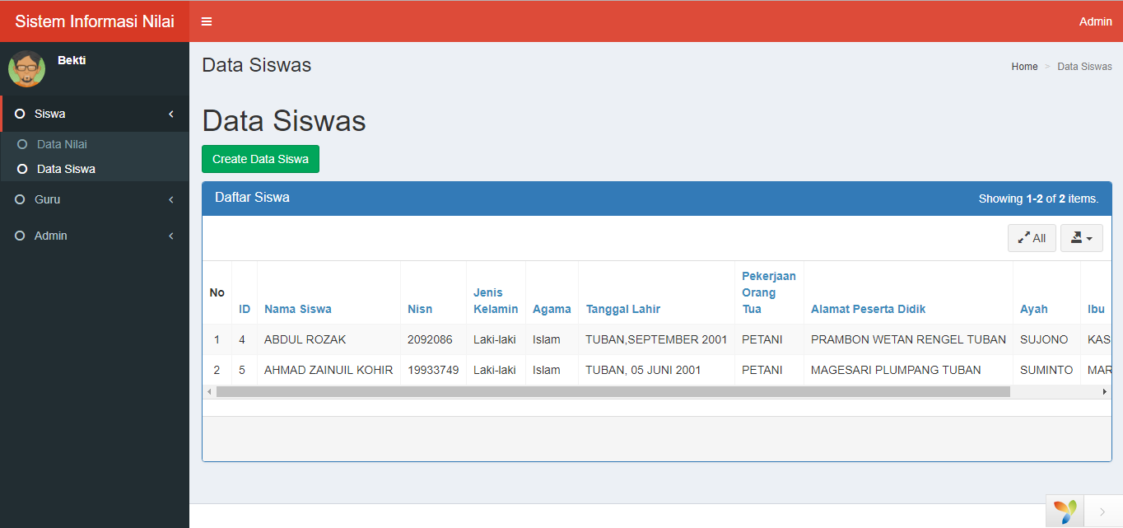

1. **Siswa**
2. Login siswa

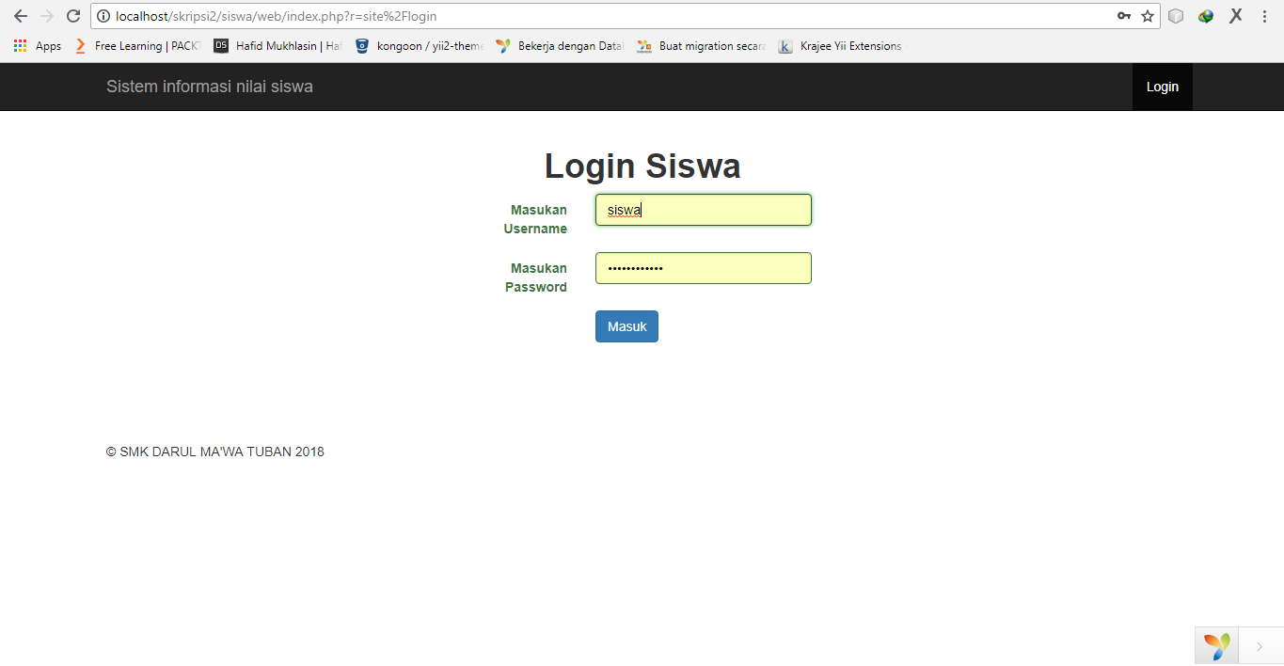

Gambar 4.8 Tampilan login siswa

Keteranag :

Berdasarkan Gambar 4.3 menujukan tampilan login siswa. dimana siswa tersebut memasukan username dan password terus klik login maka user tersebut bisa melihat data.

1. Tampilan Menu Utama Siswa

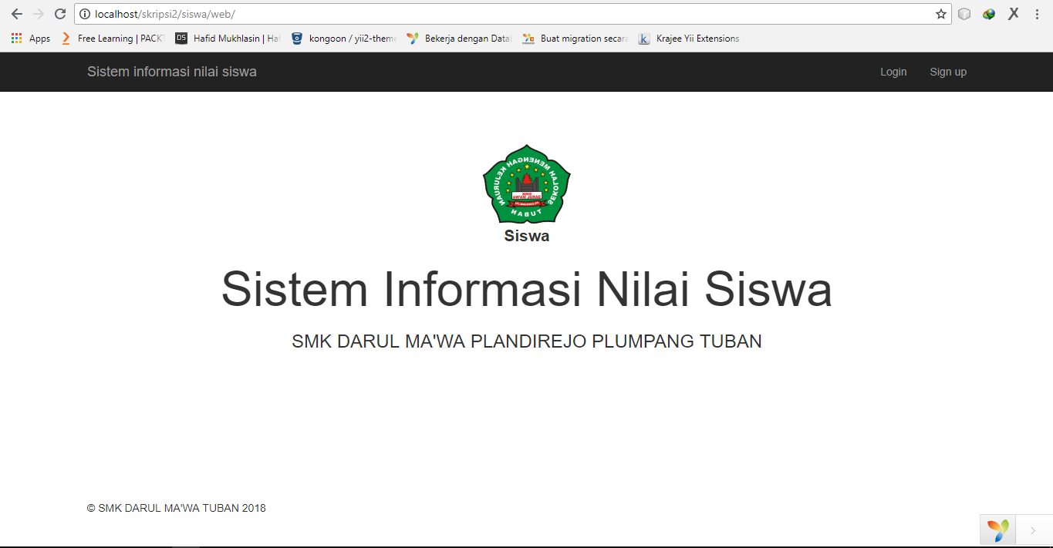

Gambar 4.9 Tampilan Halaman Menu Utama Siswa

Keterangan : Berdasarkan gambar 4.4 adalah tampilan halaman menu utama siswa , dimana siswa tersebut tidak bisa mengolah data dan menampilkan data.

1. Daftar Siswa

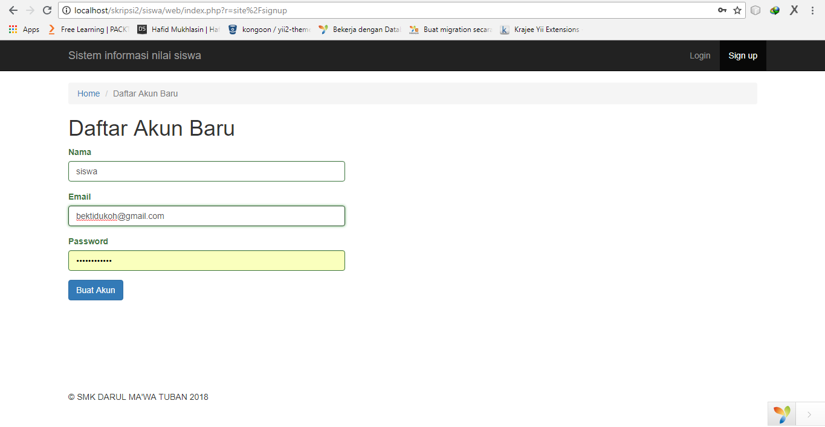

Gambar 4.4 Tampilan daftar siswa.

keterangan :

berdasarkan gamabr 4.4 siswa mengisi form pendaftaran untuk mendapatkan user baru. Siswa tersebut mengisi username , email dan password lalu klik login. maka bisa memulai login.

1. Tampilan Data Nilai Raport

Gambar 4.5 Tampilan nilai raport

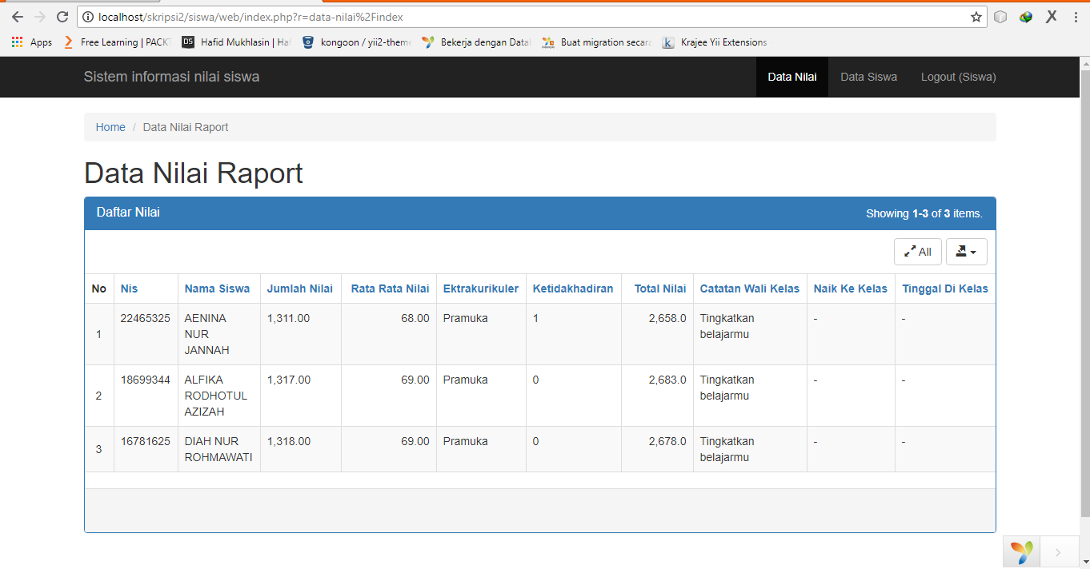

Keterangan :

Berdasarkan gambar 4.5 siswa hanya bisa mengecek nilai. tidak bisa mengedit atau menghapus nilai tersebut.

1. Tampilan data Siswa

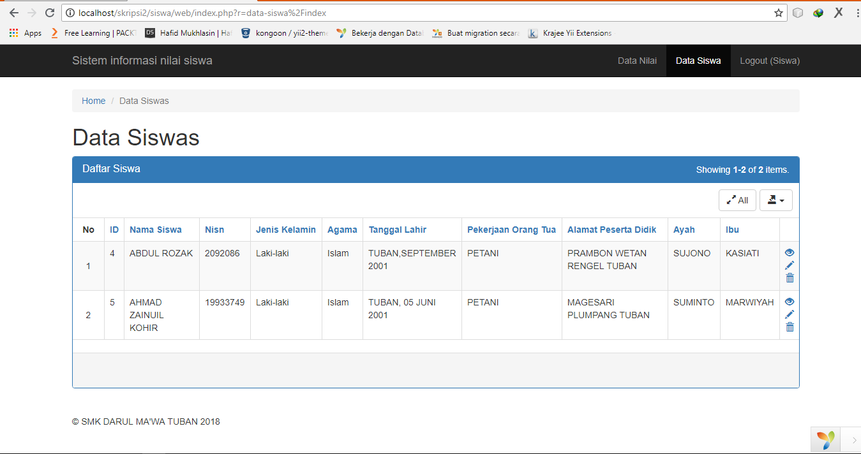

Gambar 4.7 Tampilan data siswa

Keterangan :

Berdasarkan Gambar 4.7 dimana siswa mengetahui data – data yang telah di input oleh admin tersebut.